Cette séance/séquence est une proposition qui ne s’oppose en rien à votre liberté pédagogique dans le choix de vos activités de classe.

Niveau : Première enseignement scientifique
Thématique : Une longue histoire de la matière
Thème et sous thème : Une structure complexe : la cellule vivante
Intitulé de la séance : La membre plasmique
Nombre de semaine / d’heure : 1h30
Intervenant(s) envisagé(s) : (disciplinaire ou transdisciplinaire, le professeur documentaliste, professeur du lycée professionnel, association, professionnels, )

Acquis :
Seconde : échelles du vivant, notion de cellule, cellule spécialisée, organite, matrice.
Première : la cellule est un espace délimité par une membrane plasmique, microscope.

Question : Quelle est la structure et la composition de la membrane plasmique qui délimite les cellules ? Comment des molécules peuvent-elles former une structure englobant le milieu intracellulaire ?
Stratégie : observation au microscope de la membrane et analyse chimique de ses constituants. Utilisation d’un modèle pour essayer de comprendre sa structure.
Capacités travaillées :
- Utiliser des logiciels d’acquisition, de simulation et de traitement de données.
- Recenser, extraire, organiser et exploiter des informations à partir de documents
- Interpréter des résultats et en tirer des conclusions.
- Communiquer dans un langage scientifiquement approprié : oral, écrit, graphique, numérique.
Document 1 : Observations en microscopie électronique :
Vue de côté et vue de face après cryofracture. Quelle organisation est suggérée par ces deux images ?

Document 2 : la composition chimique :

Lipides 40%
Protéines 60%
Ouvrir le fichier ddp montrant un lipide membranaire avec Rastop puis écrire sa formule développée.

Document 3 : l’expérience de Gorter et Grendel
Dans les années 1920, tous les biologistes reconnaissent que l’organisation de la membrane plasmique repose sur les lipides mais comment s’arrangent-ils les uns par rapport aux autres ?
Gorter et Grendel vont alors extraire des globules de différents organismes puis réaliser des comptages par deux méthodes différentes :
- Comptage de la surface totale de la membrane plasmique d’un globule rouge à partir d’images en microscopie.
- Comptage de la surface totale de tous les lipides composant la membrane plasmique après les avoir séparés et alignés sur une fine pellicule d’eau.
 | lapin | chien | humain
Surface de la membrane | 92.5 | 98 | 99.4
Surface des lipides | 192 | 195 | 197

Quelle hypothèse peut-on proposer sur l’organisation des lipides dans la membrane plasmique en fonction de ces résultats et des images du document 1.

Document 4 : Visualiser la structure des lipides et de la membrane plasmique avec Rastop : fichier bicouche et bicouche lipidique montrant l’arrangement des lipides.
On peut aussi l’observer en réalité virtuelle avec les applications Neos the Universe ou the Body VR
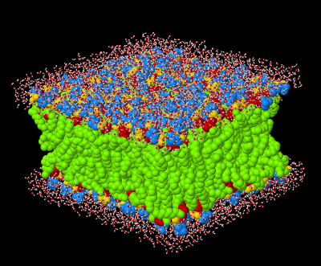
Mettre ces observations en liaison avec les images du document 1 et réaliser un schéma de la membrane plasmique.

Document 5 : Comprendre la disposition des molécules constitutives de la membrane
Les lipides membranaires sont des molécules amphiphiles, ils ont une partie hydrophile qui peut établir des liaisons avec l’eau (liaison H) et d’autres qui ne peuvent pas et sont lipophiles. Ils ont une tête hydrophile et deux queues lipophiles comme montré sur le schéma ci-dessous :

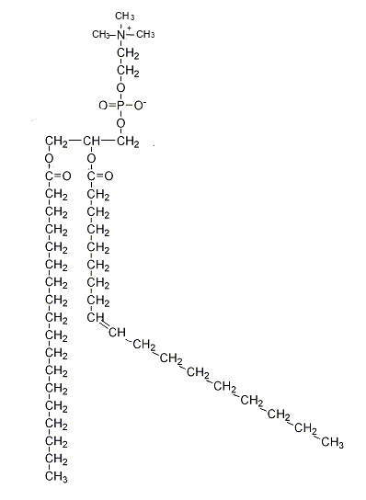
Choline
Phosphate
Glycérol
Acide gras
insaturé
Acide gras
saturé
Tête hydrophile
Queues lipophiles

Les lipides et le savon sont également des molécules amphiphiles, voici une représentation d’une goutte de lipide dans une solution aqueuse et une bulle de savon au niveau moléculaire :
Micelle d’huile dans une solution aqueuse
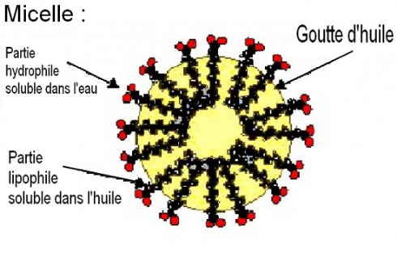
Bulle de savon
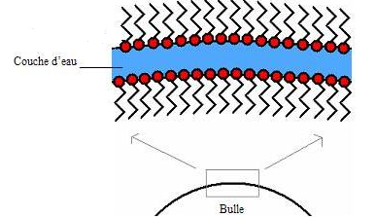
Les capacités de liaison des molécules avec l’eau ou des molécules d’eau entre elles peuvent aussi être mises en évidence par de petites expériences : saupoudrer un cristallisoir d’eau de poivre, ajouter une goutte de liquide vaisselle (molécule amphiphile) au centre, observer.
A partir de ces informations et observations, expliquer la disposition des molécules de la membrane plasmique sachant que le cytoplasme et le milieu extracellulaire sont des milieux aqueux.

